

***Истина***

***Учебно-развлекательная газета***

***Издание МОУ «Средняя***

***общеобразовательная школа***

***с углубленным изучением***

***отдельных предметов №30»***

***№2***

***Октябрь 2020***

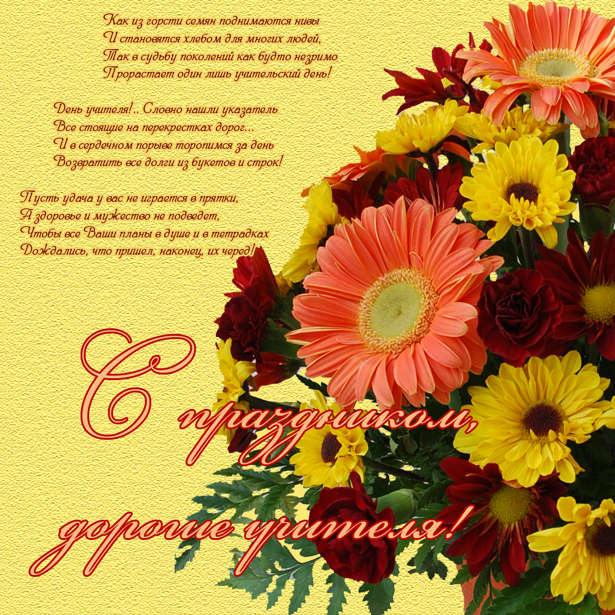



***10 интересных фактов об учителях.***

**1.** Профессия педагога считается одной из самых древнейших. Восточные страны оказались в этом плане самыми прогрессивными. **Уже в V – III веке до н. э. в Александрии стали создаваться первые школы**, причем уровень подготовки в них был довольно высоким. Изучали математику, филологию, философию, медицину.

В то же время в Древней [Греции](https://top10a.ru/interesnye-fakty-o-grecii.html) была подана мысль о выделении высшего образования. Древнегреческий  [философ](https://top10a.ru/samye-izvestnye-filosofy-mira.html) Платон предлагал выбирать наиболее способных учеников и изучать предметы не в прикладном значении, а позволить им реализовывать свои таланты, научить их размышлять о более глобальных вещах.

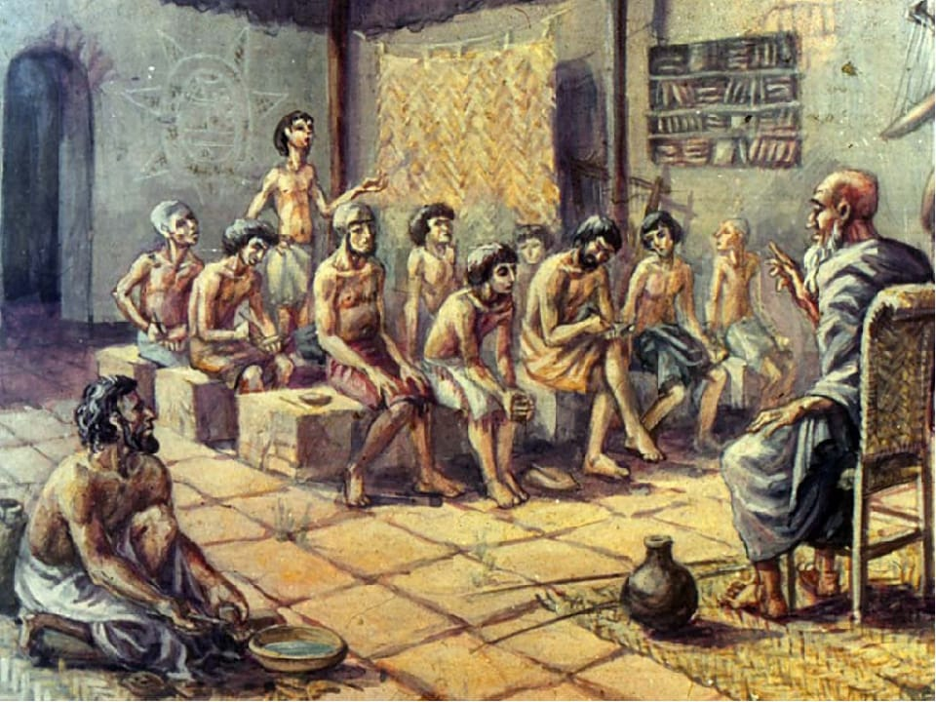

**2.** Если вы никогда не интересовались происхождением слова ***«школа»****,* наверняка для вас будет открытием, что**в переводе с греческого оно означает *«досуг»****.*

Существует теория, что такое взаимодействие возникло, чтобы занять две категории нетрудоспособного населения (дети и старики). Они собирались группами, и пожилые люди делились своим опытом и знаниями. 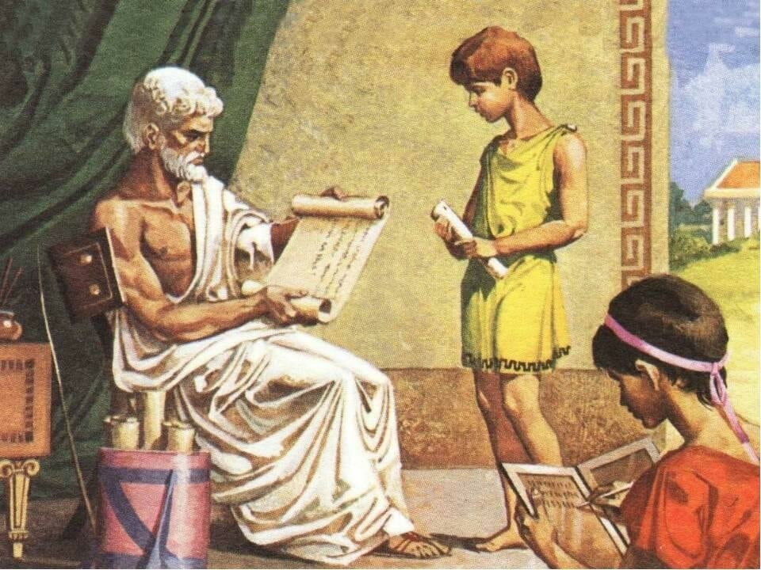

**3.** Россия значительно отстала в этом деле. Долгое время бояре и дворяне приглашали наемных учителей, а бедняки посылали своих детей обучаться ремеслу. Вряд ли это можно было назвать образованием.

**Первые школы на Руси появились после крещения (988 год)**. Князь Владимир Святославович издал указ, согласно которому дети бояр должны были учиться грамоте.

Первая школа носила название «*Книжное учение*». Вскоре по всей русской земле начали появляться подобные заведения. Они открывались при церквях и монастырях. Программу обучения создавал сам князь Владимир, а в роли учителей выступали монахи. Грамота была доступна только мальчикам из обеспеченных семей.

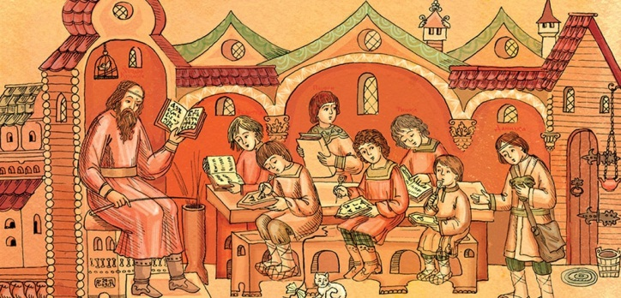

**4. Учителей арифметики в Древней Греции называли калькуляторами**. В переводе с латинского это слово обозначает «счетчик». Оно образовано от «calculus» — камешки. Раньше для счета использовали небольшие камни. Теперь это слово по-прежнему распространено, правда уже в другом значении.

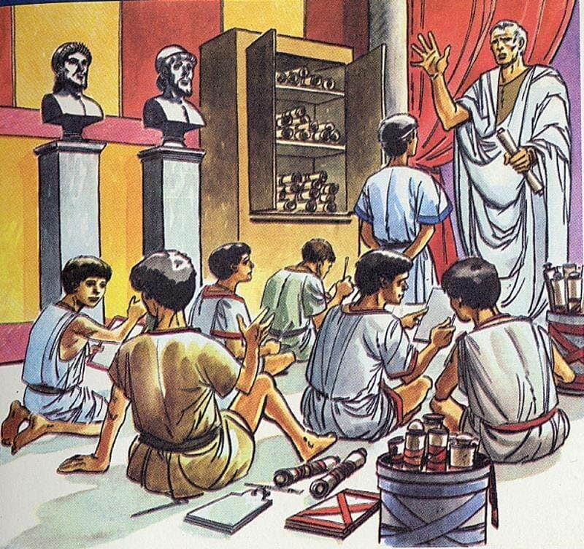

**5.** После открытия первых школ обучение считалось прерогативой мужчин. Женщины занимались домом и даже не мечтали научиться писать и читать.

По происшествии ста лет ситуация изменилась. Сестра Владимира Мономаха, Анна Всеволодовна доказала, что женщины тоже могут получать образование.**В 1086 году она основала женское училище при церкви**. Оно стало первым образовательным учреждением для женщин в Европе.

Девочки из зажиточных семей получили возможность обучаться письму, чтению и пению. Опять же это нововведение было единичным случаем. В целом в истории Древней Руси не наблюдалось широкого распространения женского образования. Значительные перемены в этой сфере произошли только во второй половине XIX века.

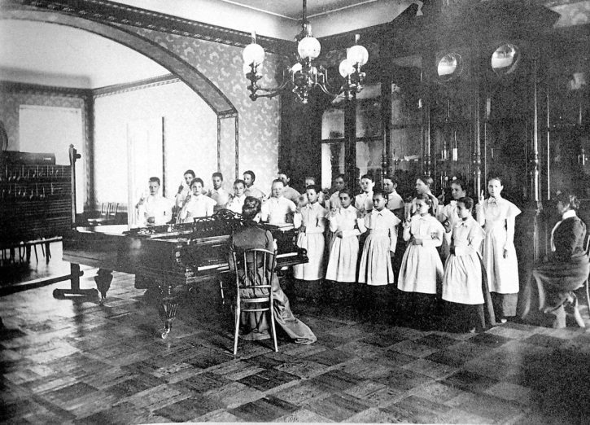

**6.** В России XIX века домашнее обучение было довольно распространенным явлением. Большая часть дворянских детей училась дома. Для этой цели нанимали гувернеров (для мальчиков) и гувернанток (для девочек).

**Особой популярностью пользовались иностранные преподаватели, так как знание языков было обязательным в те времена**. Учили немецкий, французский, английский. Работа гувернера хорошо оплачивалась, но у большинства заграничных педагогов не было никакого образования, поэтому нанимали еще одного учителя – русского. Он обучал детей всем необходимым дисциплинам (по курсу гимназии).

***Интересный факт:****впервые иностранные учителя появились в эпоху*[*Петра I*](https://top10a.ru/interesnye-fakty-o-petre-1.html)*в царской семье. Через некоторое время приближенные Петра тоже стали приглашать для своих детей гувернеров и гувернанток.*

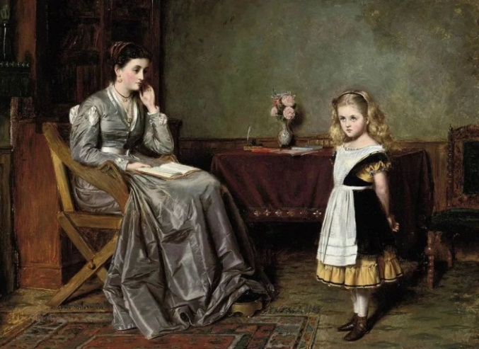

**7.** Кажется, что телесные наказания давно уже запрещены, но нет. **Во многих странах Африки учителям позволено поднимать руку на учеников**. В Либерии и Кении наказание плетью – обычное явление. В Мьянме распространены наказания тростью.

В [Корее](https://top10a.ru/interesnye-fakty-o-yuzhnoj-koree.html) используют разные методы: индивидуальное и групповое наказание. Они тоже включают в себя физические воздействия, направленные против детей.

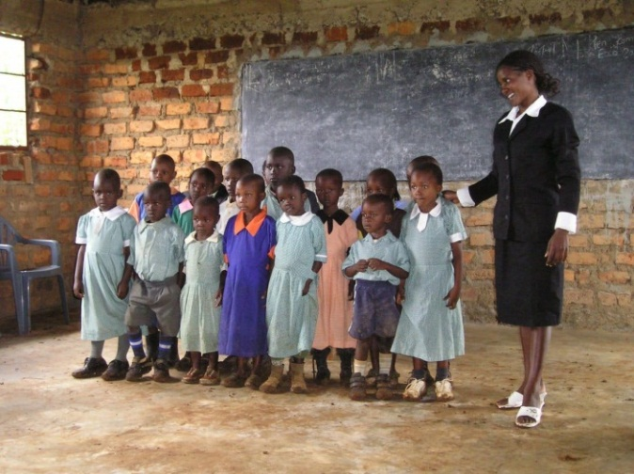

**8.** В США несколько иная система оценок, чем в России. Отметки могут ставиться в виде цифр (от 0,00 до 4,00) и букв (А — 5, F — 2, D – проходной балл). **Отметки каждого ученика – это личная информация**. Учителя не оглашают их перед всем классом, а записывают в индивидуальные папки.

Каждый школьник видит только свои оценки и даже не знает, как учится сосед по парте.

**9. Преподавателями в России работают преимущественно женщины**. Процентное соотношение: 86 – женщины, 14 – мужчины.

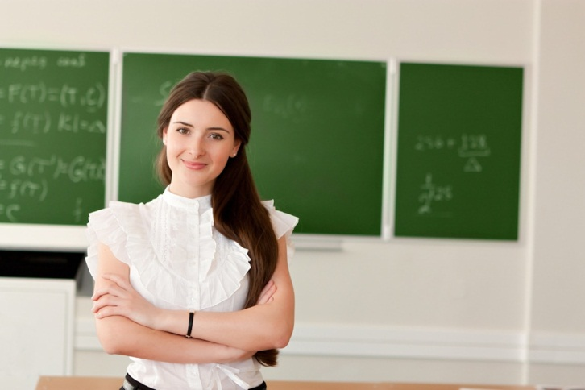

**10. Учитель занимает третье место в рейтинге профессий, от которых зависит благосостояние общества**. Учитель прививает детям любовь к знаниям, готовит их ко взрослой жизни. Он помогает определиться с выбором жизненного пути.

***Учителя в Великой***

***Отечественной войне***

Наша школа участвует в фотовыставке «Учителя в Великой Отечественной войне», организованной молодежными парламентами при Государственной Думе и при Законодательном собрании региона в рамках международного проекта «Большая история». Мероприятие посвящено подвигу школьных педагогов, которые наравне с солдатами сражались на фронте или продолжали обучать детей в тяжелейших условиях войны.

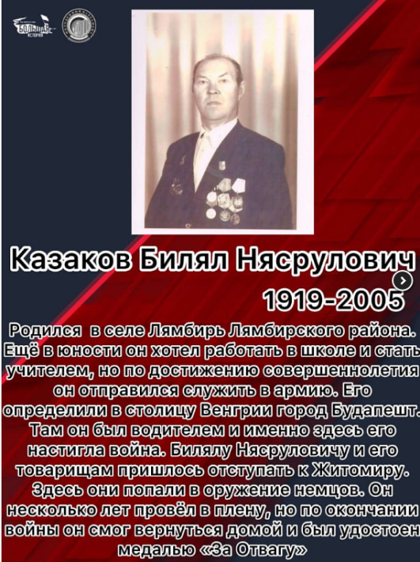 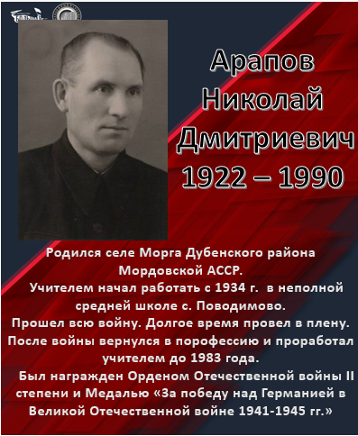

*Учитель, славный человек,*

*Ведь только он так сможет*

*Учить детей свой длинный век,*

*Найти себя поможет.*

*Учил учитель нас всегда*

*Добру, любви и ласке.*

*И с нами шел через года*

*От первой самой сказки.*

*Но сказки кончились…*

*Война явилась грозно.*

*И много знаем мы о том,*

*Как было им непросто.*

*В тылу учили и в войну.*

*В сердцах детей крепили*

*Любовь, отвагу, доброту –*

*Родителями были.*

*Война… Звучит сурово слово.*

*Учились трудно, бедно:*

*Ни ручек, ни тетрадок,*

*Писали между строк.*

*Старались без помарок –*

*Была учеба впрок.*

*И страшно очень было*

*Тогда в сороковых:*

*Война тогда побила*

*Детей и их родных.*

*Но школа безмятежно*

*Сердцам всем помогла.*

*Так ласково и нежно*

*Мир детский сберегла*

*И нам сейчас не стоит*

*Тех забывать людей,*

*Которые душою*

*Любили всех детей.*

**Выборы атамана – лидера**

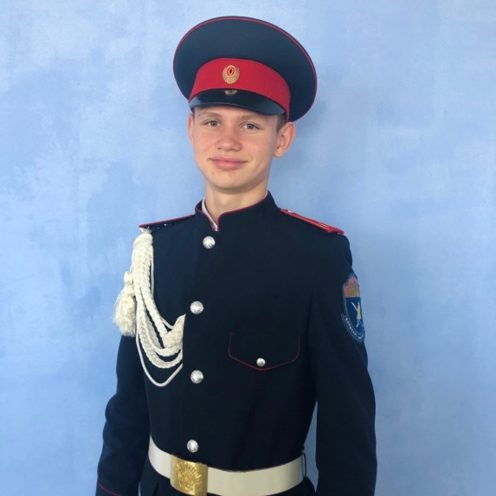**ученического самоуправления**

Мы решили взять интервью у новоиспеченного и новоизбранного атамана школы! Вот немного личной информации о Егоре: является активным участником в жизни школы, особенно в спортивных мероприятиях, часто ездит показать плоды своих тренировок в другие города вне учебной деятельности.

Обычный день кандидата проходит так: уроки в школе, два часа свободного времени, которые часто проводятся в подготовке к занятиям и 5 часов тренировки по боксу. Также он увлекается волейболом. Несмотря на свою занятость, Егор все же хочет еще активнее участвовать в жизни любимой 30-й школы.

*\*Далее в интервью использованы сокращения: «И» - интервьюер (лицо, проводящее интервью), «Р» - респондент (лицо, отвечающее на вопросы интервьюера).*

И: Можешь ли ты рассказать немного о себе?

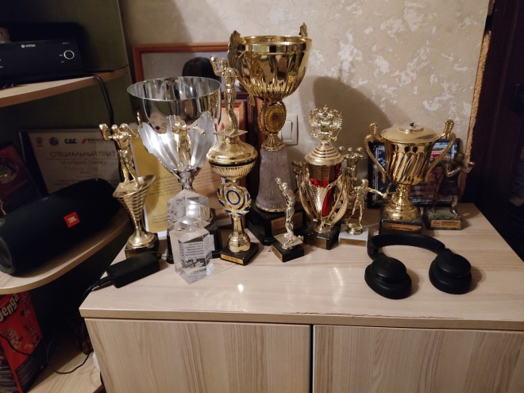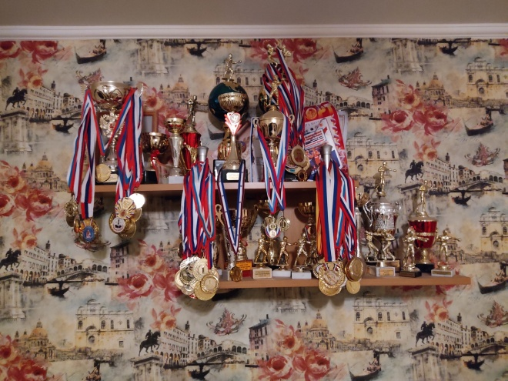Р: Я - Баулин Егор Геннадьевич, ученик 10А класса. Я профессионально занимаюсь боксом уже 9 лет. Благодаря спорту я приобрёл очень хороших друзей, а так же спорт помог мне стать ответственным, серьезным человеком.

И: Известно, что ты часто уезжаешь на соревнования в другие города. Как твои успехи?

Р: Все отлично! Я часто становлюсь победителем соревнований, даже стал трехкратным Чемпион Москвы и Московской области, являюсь двукратным призером России.

И: Да ты крут, Егор!

Р: Спасибо. Ну, есть немного…

И: К тому же скромен. Так почему ты захотел стать лидером?

Р: Каждый человек хочет быть лидером и является таковым в какой-то сфере жизни: один — лидер в служении, другой — среди своих друзей. Истинный лидер — это человек, который привлекает к себе людей, тот, которому не страшно довериться и попросить совета. В каждом человеке есть лидерские качества, которые предстоит раскрыть и реализовать. Но прежде чем брать ответственность за других, сначала самому нужно стать ответственным за свою жизнь и решения.

И: Что ты думаешь о сегодняшней жизни в школе?

Р: Наша 30-я школа – второй дом для ее учеников. Я уверен, многие ходят сюда с удовольствием. Тут хорошие учителя, умеющие грамотно преподнести изучаемый материал. Также неизмеримо важна внеклассная деятельность: множество ребят с радостью участвуют в организованных школой событиях, будь то конкурс, концерт или парад, но я хочу, чтобы наслаждаться внеклассной жизнью школы могли еще больше людей, сделать условия комфортными для всех учеников.

И: Это хорошее желание. А что конкретно ты хочешь и можешь изменить в школе?

Р: Комфортная школьная жизнь зависит от того, насколько ученик может влиять на нее, поэтому мы всегда открыты для предложений о ее улучшении. Поэтому мы создадим почтовый ящик для предложений по улучшению досуга и школьной жизни, если ваш выбор окажется в пользу кандидата от 10А класса. Можете еще обращаться непосредственно в 10А, 45 кабинет. Прошу заметить, что, так как мы всего лишь ученики, у нас нет огромного бюджета и какой-либо значительной финансовой поддержки, нужно учитывать данный фактор в своих предложениях. Мы организуем именно те мероприятия, которых хотят и которые предлагают ученики (Хеллоуин, дискотека, День Влюбленных и тайные послания, караоке в актовом зале: все, для чего нужно свободное время и энтузиазм)

И: Спасибо большое за ответы и уделенное время, Егор! Удачи в воплощении твоих планов!

*Иньервьюер: Широкова Мария,*

*ученица 10А*

*Респондент: Баулин Егор,*

*ученик 10А, атаман-лидер ученического самоуправления школы №30*

***Прививка против гриппа***

Ежегодная вакцинация против гриппа - самый эффективный способ защиты от этого заболевания.

Но можно совсем избавиться от гриппа с помощью вакцин?

К сожалению, этому препятствует ряд факторов. От вируса гриппа сложно избавиться, он быстро мутирует, легко распространяется.

Случаи заболевания регистрируются круглый год. Подъем заболеваемости: осень-зима.

Почему важно привиться от гриппа?

Грипп - острая вирусная инфекция (ОРВИ), которая передается воздушно-капельным путем, с острым началом, лихорадкой 38 °C и выше, общей интоксикацией и поражением дыхательных путей.

Опасен осложнениями, риском летального исхода.

И даже если у одного заболевшего может быть всего несколько дней плохого самочувствия, передача гриппа младенцам, пожилым людям и людям с ослабленной иммунной системой может привести к их заболеванию с тяжелым течением и даже к смерти.

Вакцинация остается наилучшим методом профилактики гриппа и снижения риска серьезных осложнений (даже если инфицирование случится).

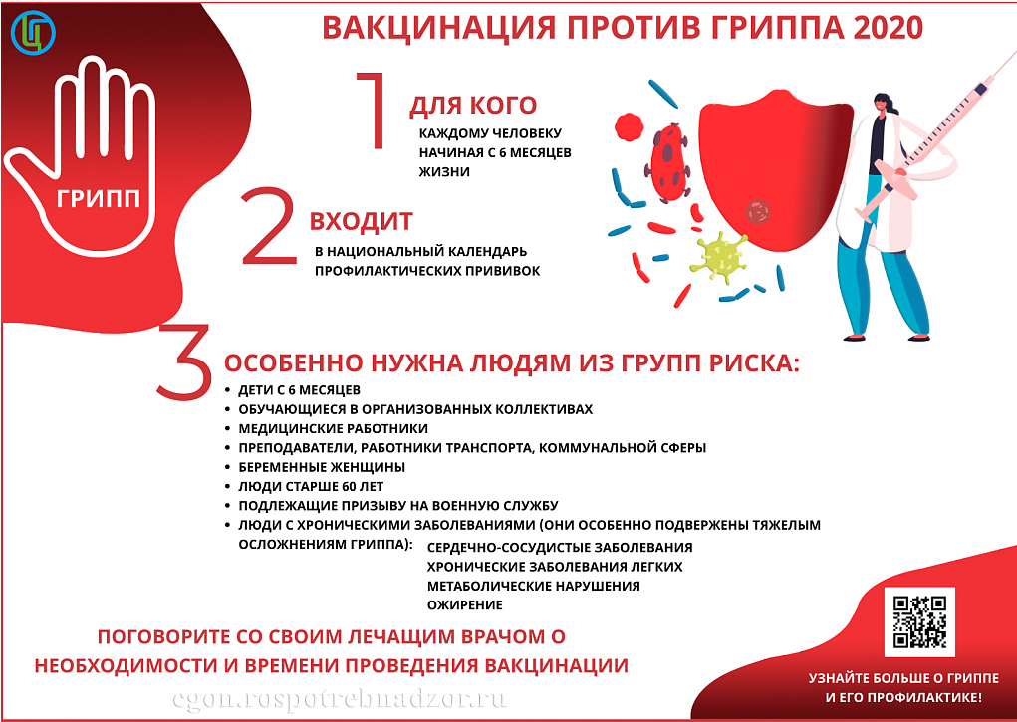

***Дары земли***

***мордовской***

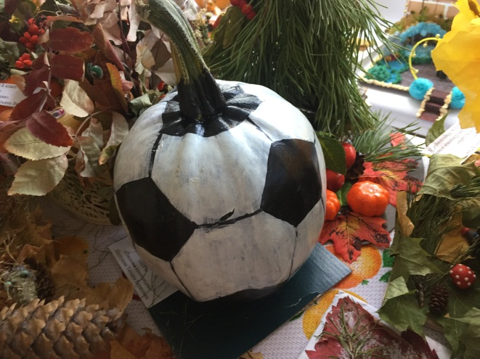Осень – замечательная пора! Все разнообразие и богатство природного мира можно не только созерцать, но и использовать в творческом воображении.

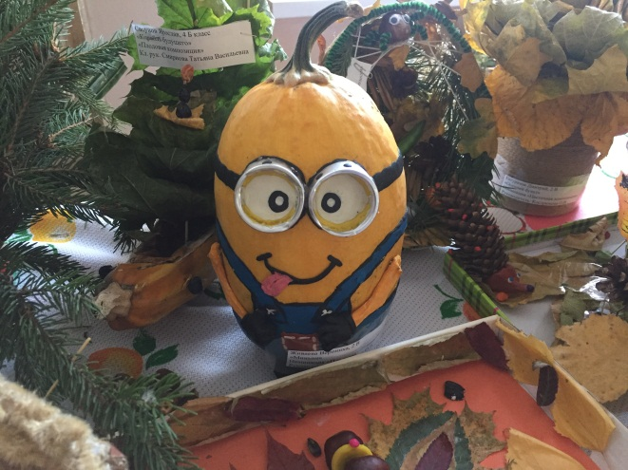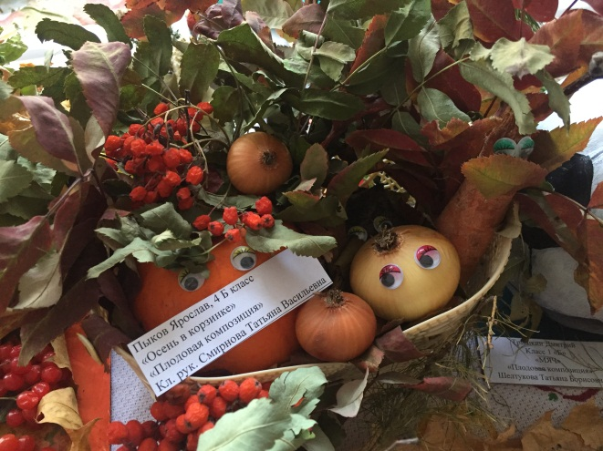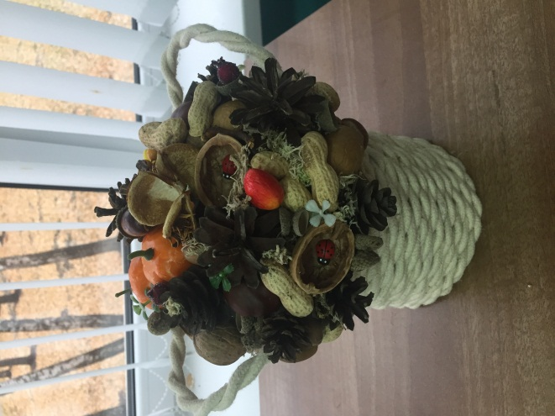В нашей школе прошла выставка осенних поделок «ДАРЫ ЗЕМЛИ МОРДОВСКОЙ». Ребята изготовили оригинальные  композиции из овощей и фруктов, шишек, листьев, цветов и других природных материалов. Все работы получились очень красочными, яркими, уникальными и разнообразными. Благодарим всех участников конкурса за творчество! Лучшие работы будут отмечены дипломами и грамотами.

***Творчество наших читателей***

***«Моя малая родина»***

*У каждого на свете Есть Родина своя*.

Моя малая Родина – село Спасские-Мурзы, которое находится в Ардатовском районе. В этом месте жили и живут мои самые близкие люди. Люблю приезжать сюда и я. Здесь красивая природа. Я любуюсь зелёными лесами, широкими полями, большой и чистой рекой «Алатырь».

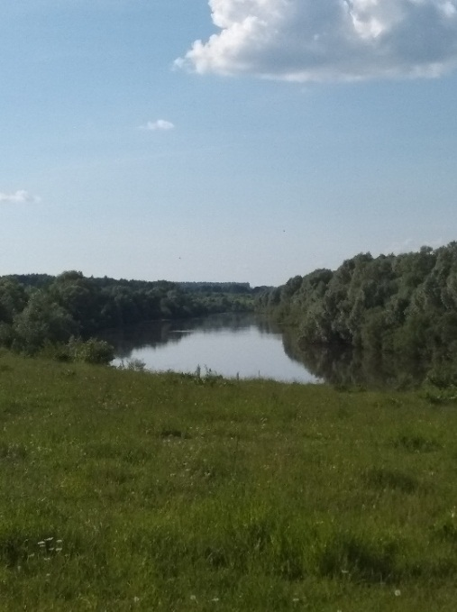

Я люблю гостить в доме моей прабабушки Бабы Лиды, ей 82 года. Особенно мне нравится ее огород. Я ей всегда помогаю, выполняю любые поручения.

Чтобы мне не было скучно, бабушка завела мне козлика. Как в сказке «Сестрица Алёнушка и

братец Иванушка». Я люблю весело проводить с ним время!

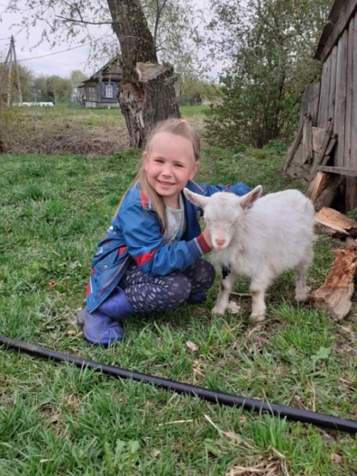

Как здорово, что у меня есть родимый сердцу уголок, где можно приятно провести время! Я приглашаю всех в гости на свою малую родину. Она прекрасна!

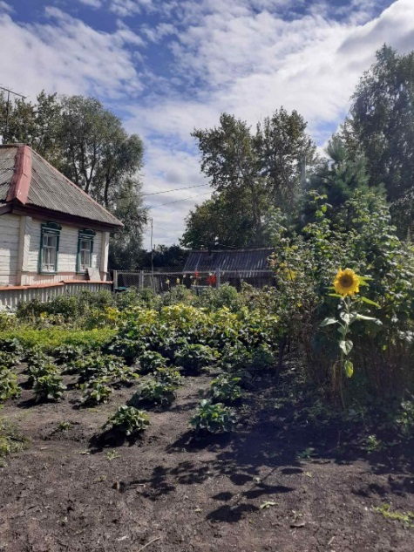

*Алексеева Дарья,*

*ученица 1А класса*

***«Первый раз в музее»***

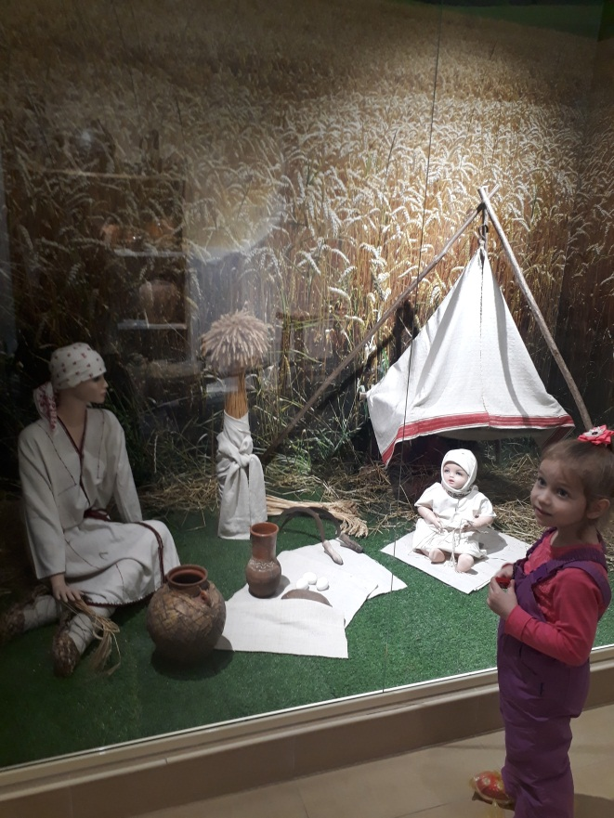Меня зовут Кондратюк Варвара, мне 6 лет. В марте 2020 г. я впервые посетила Мордовский краеведческий музей им И. Д. Воронина, а так же Музей изобразительных искусств им С. Д. Эрьзи. Для семейного похода был заранее нами запланирован один из выходных дней. Посещение краеведческого музея – это увлекательное путешествие в прошлое нашего края. Экскурсоводы очень интересно рассказывали о прошлом Мордвы, о том, как жили наши предки, о природе родного края, о животных, проживающих на территории Мордовии. Я увидела очень много интересных картин, объектов. Невероятной красоты национальные костюмы!

В музее им. С. Д. Эрьзи меня поразили фигуры. Большие, величественные, выполненные из различных природных материалов: гипс, кебрачо, мрамор и др. При посещении музея захватывает дух от красоты, величия работ и таланта мастера. Скульптор С. Д. Эрьзя является гордостью моего родного края – Республики Мордовия.

В стенах музеев мы провели незабываемый день, он полон новых впечатлений, радости и гордости за свой край. Мы сделали множество фотографий на память. Я обязательно и не один раз еще приду на увлекательные экскурсии в наши музеи.

*Кондратюк Варвара,*

*ученица 1А класса*

***Болдинская осень***

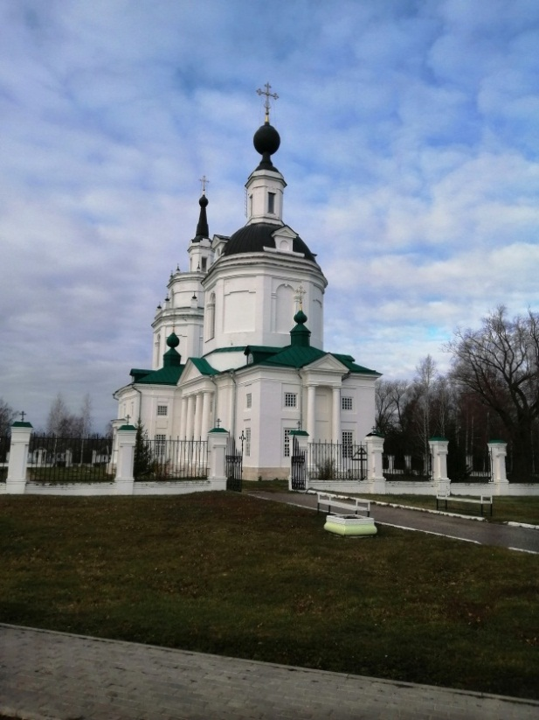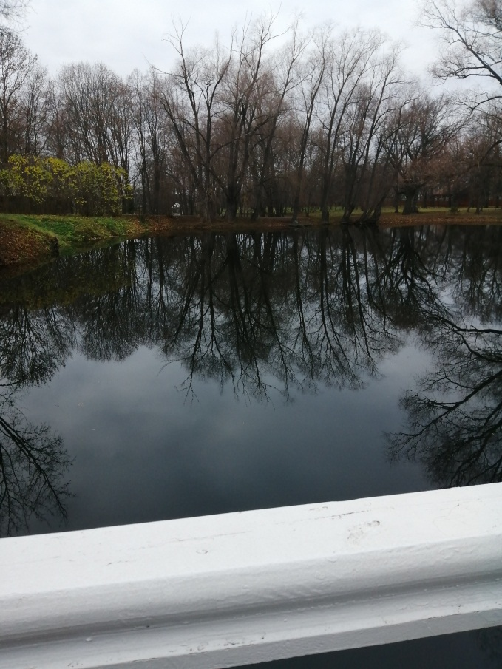

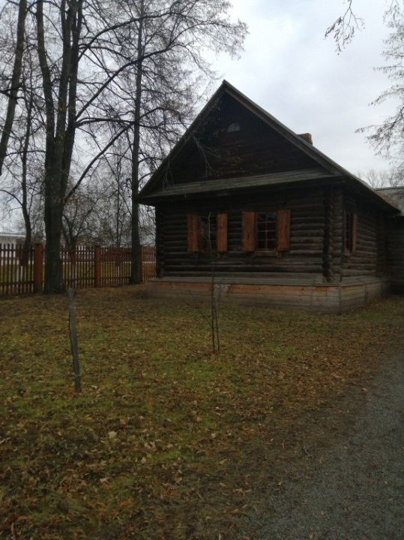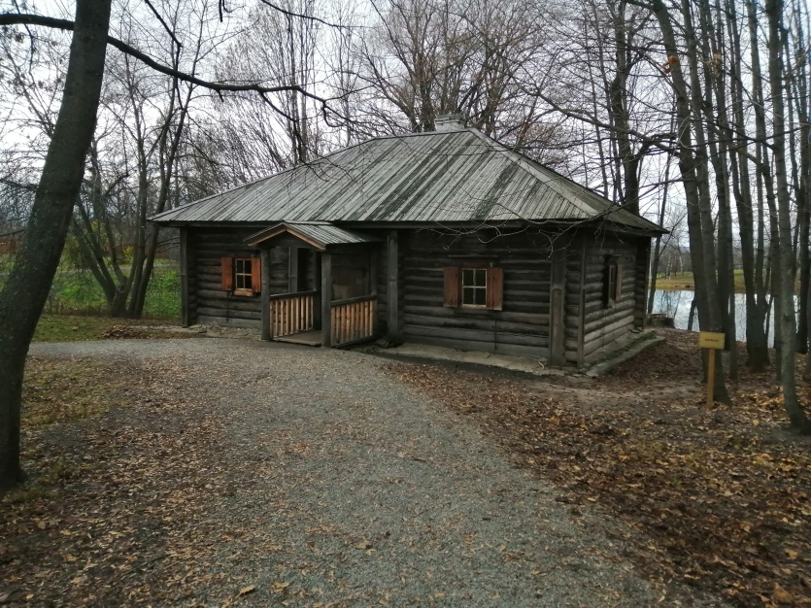

**Музей-заповедник А.С.Пушкина**

Вяземский храм. Конторка. Банька. Пруд.

Автор фото: Енгуразов Денис, 7Б класс

Школьный вестник «Истина»

Учредители: коллектив МОУ «СОШ №30»

Адрес: 430031, г. Саранск, ул. Сущинского, 5, тел.: 8(8342)55-65-71

E-mail: [shcola@rambler.ru](mailto:shcola@rambler.ru)

Редакторы выпуска: учащиеся 7А класса